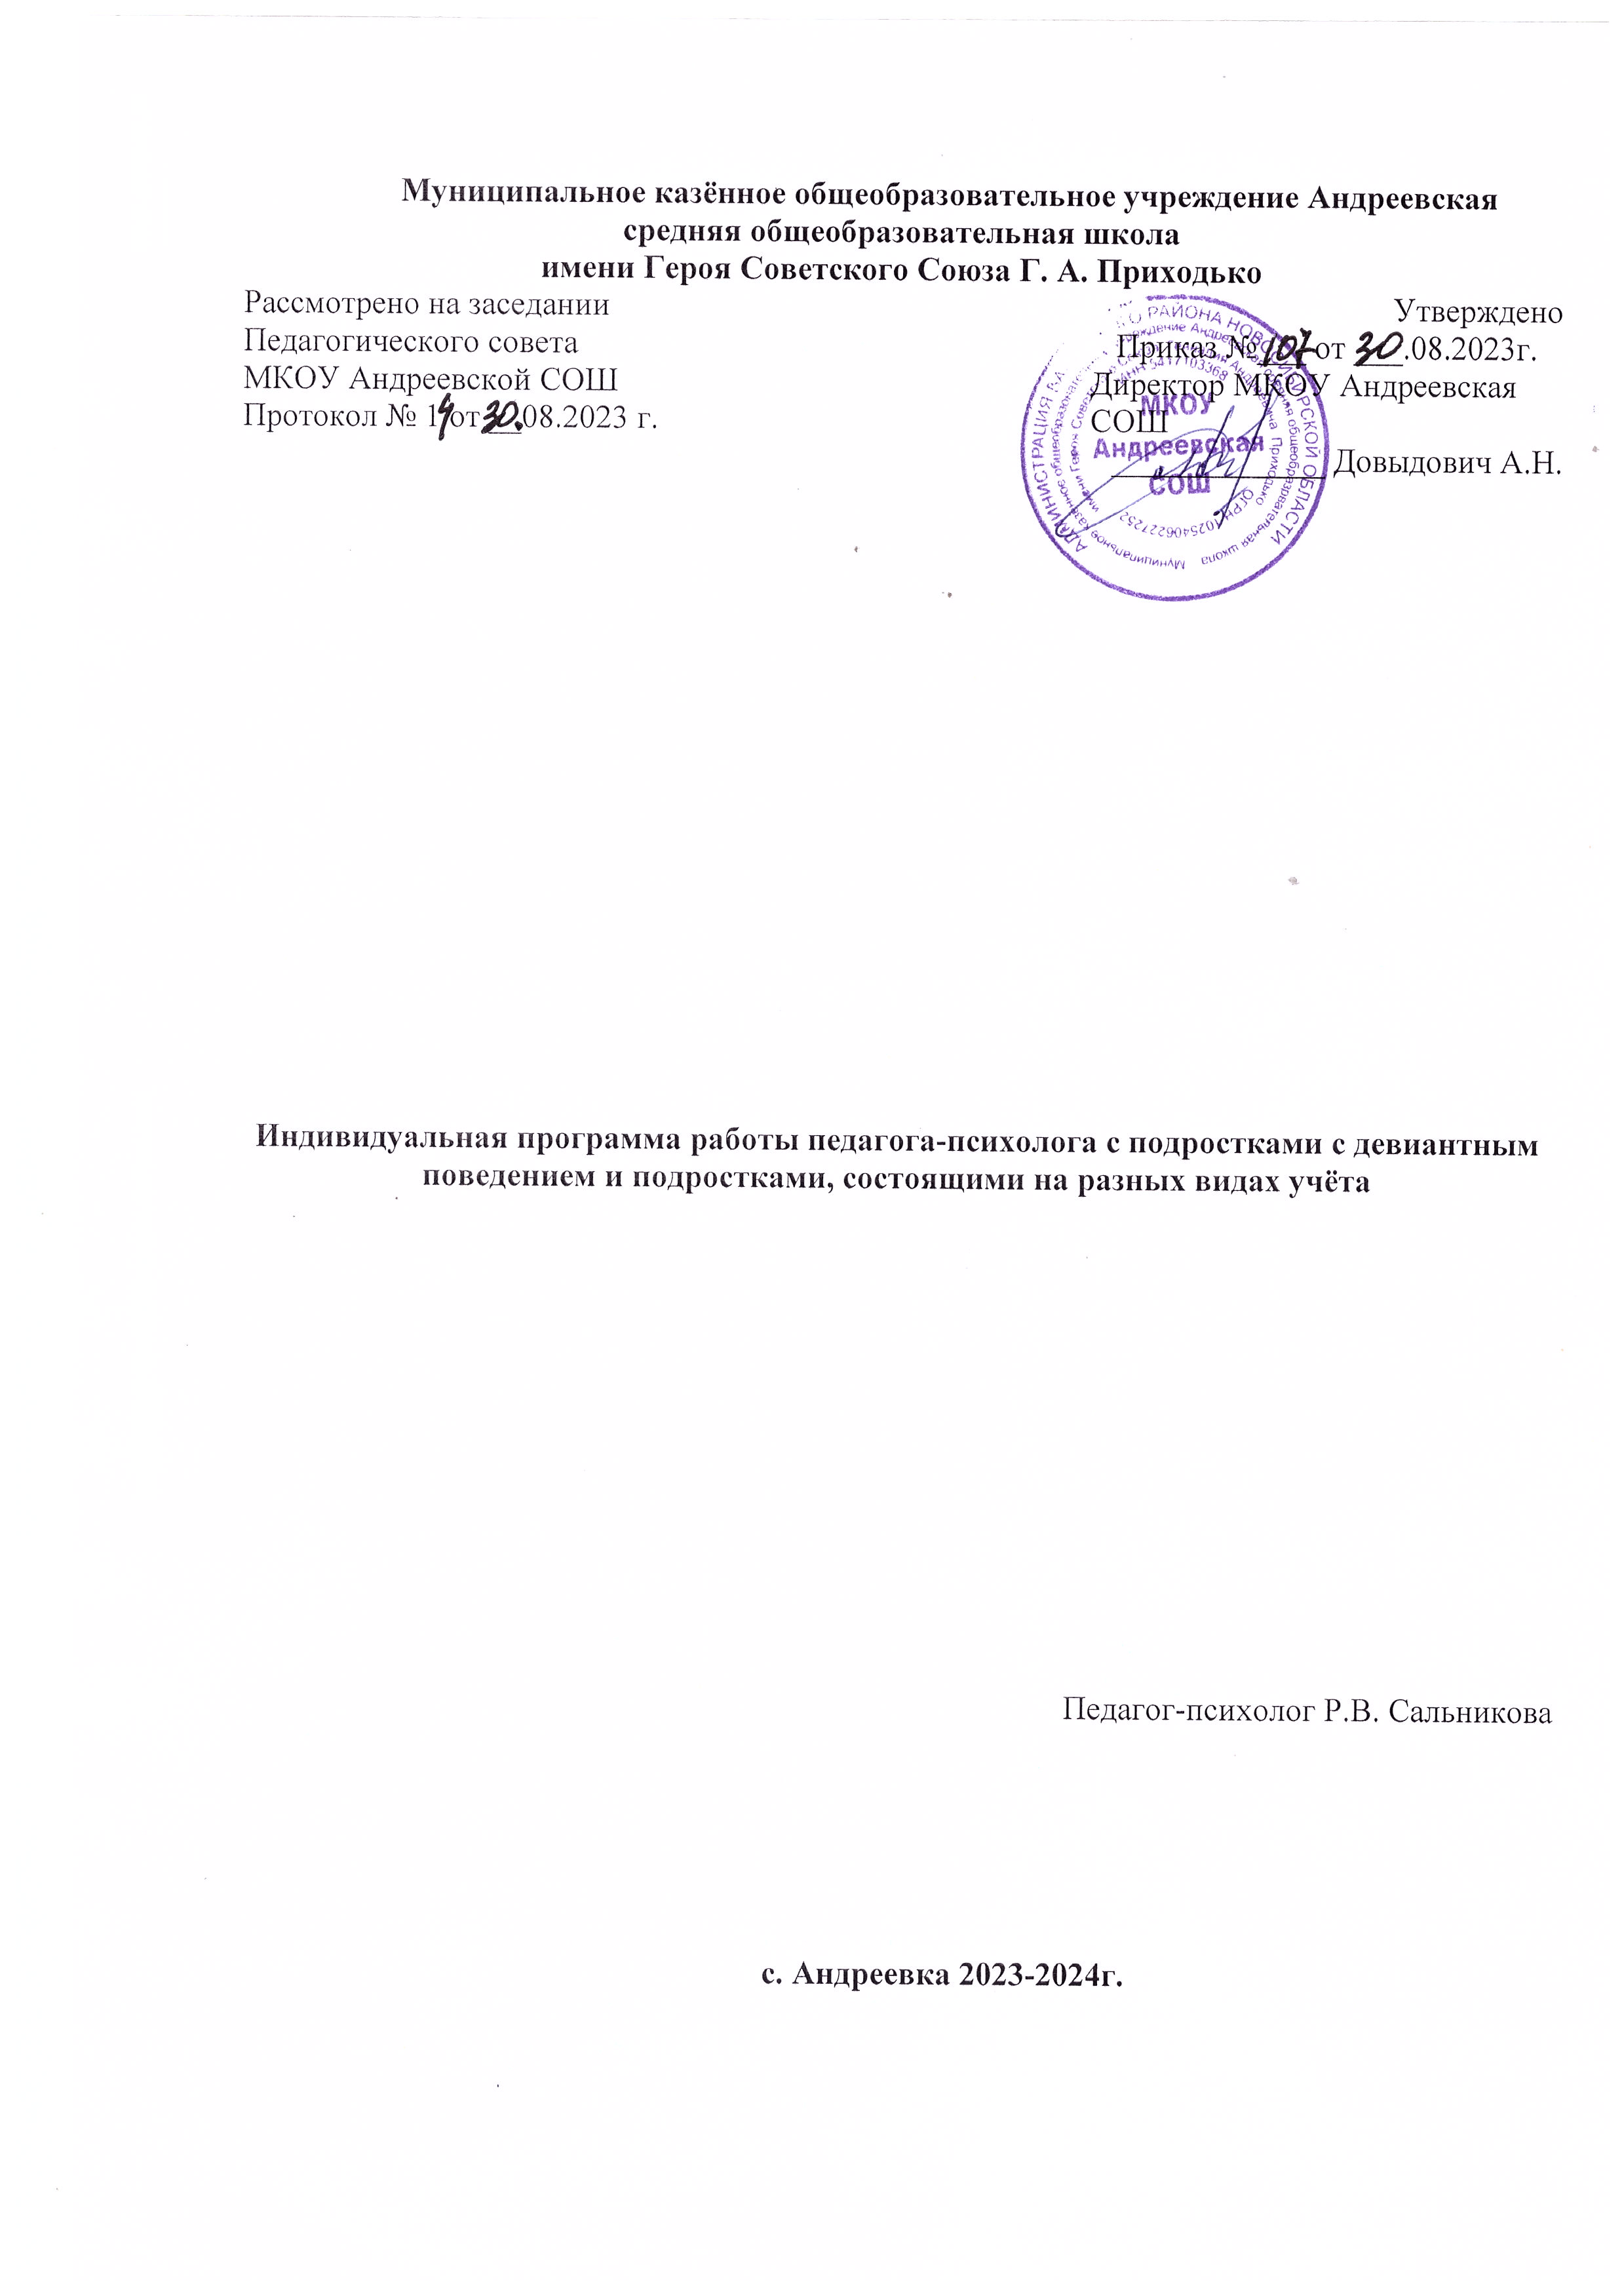

Адресат программы (ФИО несовершеннолетних):
________________________________________________________________________________________________________________________________________________________________
________________________________________________________________________________
Цель программы: содействие социально-психологической адаптации подростка.
Задачи:
- Коррекция агрессивного поведения;
- Формирование положительной нравственной направленности личности;
- Развитие коммуникативных и социальных навыков, навыков уверенного поведения;
- Формирование навыков самопознания, самораскрытия, устойчивой «Я-Концепции», уверенности в себе;
- Обучение способам саморегуляции, релаксации;
- Обучение способам выплёскивания гнева и негативных эмоций в социально-приемлемых формах.
Реализация перечисленных задач предполагает овладение подростком следующими знаниями:
- о методах и приёмах самоанализа, самопознания, самосовершенствования;
- о приёмах саморегуляции, релаксации;
- об индивидуально-личностных особенностях;
- о способах поведения в конфликтных и стрессовых ситуациях;
- о навыках эффективного взаимодействия с окружающими.
и умениями:
- применять на практике навыки саморегуляции, самоконтроля, релаксации; овладеть способами выплёскивания гнева и негативных эмоций в социально приемлемых формах;
- осознавать, принимать и понимать чувства, эмоции, настроения свои и окружающих людей, проявлять сочувствие, сострадание, эмпатию;
- овладеть навыками уверенного поведения, бесконфликтного общения;
- уметь самостоятельно принимать решения в ситуациях нравственного выбора;
- правильно реагировать в трудных жизненных ситуациях;
- применять навыки социально-психологической адаптации в современном социуме.
ОСНОВНОЕ СОДЕРЖАНИЕ ДЕЯТЕЛЬНОСТИ ПСИХОЛОГА
1. Диагностические процедуры в программе:
Программа диагностики личности подростка
Название, автор | Цель
Тест Филлипса | Диагностика свойств личности
2.Формирование положительной нравственной направленности:
Нравственность (мораль) – одна из важнейших сфер человеческих отношений, полных страстей, внутренней борьбы, взлетов и падений. Моральные проблемы проходят через сердце каждого ребенка, касаются самых сокровенных желаний, стремлений, чаяний. Мораль – это единственное знание, которое лежит в основе оценки всех действий и деяний людей и, разумеется, всех направлений их общественной деятельности.
Задачи:
- создание собственного отношения к жизни;
- формирование нравственных основ личности;
- формирование гуманистического отношения к окружающему миру;
- изучение приоритетных жизненных ориентиров и нравственных ценностей подростка;
- формирование внутренней потребности к самосовершенствованию;
- расширение культурного кругозора;
- развитие культуры этического мышления;
- развитие способности морального суждения и оценки;
- развитие умения самостоятельно принимать решение в ситуации нравственного выбора;
- обучение подростка сочувствовать другим, сверстникам, взрослым и живому миру.
Вопросы нравственного развития, воспитания, совершенствования человека волновали общество всегда и во все времена. Особенно сейчас, когда все чаще можно встретить жестокость и насилие, проблема нравственного воспитания становится все более актуальной.
В личности ребенка происходят качественные изменения, связанные с ростом самосознания. Ребенок начинает ощущать, осознавать себя личностью. Он еще не личность в восприятии взрослых, но уже личность в собственном восприятии. Овладение комплексом нравственных требований и умений способствует его личному развитию.
Тематический план занятий-бесед с подростком
№ | Тема занятий | Кол-во часов
1. | Воспитание человечности. Настоящая мудрость. | 1
2. | Кто достоин уважения. Как стать лучше. | 1
3. | Разговор о совести. Помогаем другим. | 1
4. | Красота души. Учимся видеть хорошее. | 1
5. | Золотое правило жизни. Умение прощать. | 1
6. | Тропа милосердия. Сила любви. | 1
7. | Как стать счастливым. Жизнь в единстве. | 1
8. | Быть ответственным. Разговор о совести. | 1
3.Содержание индивидуальной работы с подростком:
Цель | Игры и упражнения
Формирование положительной устойчивой «Я-концепции». | «Мой портрет в лучах солнца»;  «Я-реальное и я-идеальное». Самоанализ.  «Автобиография». Самоанализ  «Мой характер».  «Тип личности».  «Мои чувства, мысли и желания»»;  «Хочу стать личностью. Мои цели, ценности и установки. Планирование жизни»  «Хочу, могу, надо». Самовоспитание  «Как стать лучше. Приёмы самовоспитания»  «Мои способности, интересы, достижения и успехи» и др.
Обучение способам выплёскивание гнева и негативных эмоций в социально-приемлемых формах. | «Копилка обид»; «Грустные мысли»;  «Лист гнева»
Обучение способам релаксации и саморегуляции. | Самовнушение. Позитивные установки и др.
4.Работа с педагогами:
Цель: оптимизация взаимодействия в системе «учитель-ученик».
Задачи:
- Информирование педагогов об индивидуально-психологических особенностях подростка по результатам психологических исследований.
- Обучение педагогов навыкам конструктивного, эффективного общения с подростками.
Рекомендации по конструктивному общению с подростком.
1. Применение приемов ненасильственного общения: активное слушание, Я-сообщение, отказ от речевой агрессии.
- Обращайтесь к ребенку по поводу нарушения им правил поведения с помощью речевого сообщения – «Я-высказывания» («Я узнала», «Мне сообщили, что ты был наказан…»). Дайте понять, что такое поведение не прошло незамеченным, опишите его.
- Выразите свои чувства по этому поводу («Я чувствую, что…», «Я огорчена, обеспокоена» и т.д.).
- Укажите на возможные последствия такого поведения, как вы их видите («Это, на мой взгляд, может привести…»)
- Выскажите свои мысли по данному поводу («Я думаю…», «Я считаю…»; «Мне кажется…»; «По-моему…»; «На мой взгляд…»).
- Дождитесь обратной связи, дайте опровергнуть или подтвердить ваши мысли. Будьте готовы к различным реакциям подростка: кричит, молчит, опровергает, обвиняет. Работайте с ним!
- Выставите требования «конституции»: «Я собираюсь предпринять меры» (указать, какие).
- Выразите желание, что следовало бы сделать («Я хочу, чтобы ты бросил нарушать дисциплину, но решение за тебя принимать не могу»). Таким образом, вы передаете ответственность за его поведение ему самому.
- Напомните, что вы готовы помочь, если он захочет этого («Чем я могу помочь тебе?»). Предоставьте инициативу ему. Помогайте, а не овладевайте всей ситуацией.
- Выразите свою уверенность в том, что он примет верное решение, непосредственно относящееся к его жизни, сохраняющее ее («Я верю, что в следующий раз ты поступишь по-другому»).
2. Выработка единых правил и требований к ребёнку.
- В разговоре с ребенком выразите свои чувства по поводу этого разговора, подчеркните важность таких моментов для вас («Я рада, что мы с тобой поговорили»; «Спасибо, что ты меня выслушал»; «Мне было очень важно (трудно) поговорить с тобой на эту тему»).
- Не стоит ругать, обвинять, задавать вопросы «почему», игнорировать, делать так, чтобы подросток испытывал чувство вины, выяснять причину, уличать. Это не будет способствовать налаживанию конструктивных отношений с подростком.
3. Включение подростка в работу секций, кружков.
4. Применение необходимых психолого-педагогических мер в воспитании личности подростка:
Симптомы нарушений | Задачи развития | Методы развития
Нарушение взаимодействия со сверстниками | Научить приемам и навыкам эффективного межличностного общения со сверстниками, установления дружеских отношений, проявлению готовности к коллективным формам деятельности; обучать приемам самостоятельного разрешения конфликтов мирным путем | Участие в играх на организацию внутригруппового сотрудничества и распределения ответственности, на принятие подростком различных ролевых отношений: исполнительских, лидерских, контролирующих и т.д., на переживание общих чувств успеха и неудачи
Нарушение взаимодействия с педагогами | Научить устанавливать адекватные ролевые отношения с педагогами на уроках и вне их, проявлять уважение к учителю | Различные ролевые отношения со взрослыми: позиция ведомого, ведущего, контролирующего; принятие помощи взрослого и оказание помощи взрослому; переживание общих чувств
Несоблюдение социальных и этических норм | Подвести к осознанию необходимости принятия и соблюдения классных и школьных социальных и этических норм | Разработка и обязательное выполнение игровых норм поведения и взаимодействия, контроль за исполнением определенных правил другими участниками группы, в том числе взрослыми, проживание различных ситуаций в условиях соблюдения и несоблюдения необходимых норм
Неадекватное отношение к себе | Формировать адекватную позитивную «Я-концепцию» и устойчивую самооценку | Создание ситуации успеха, создание условий для осмысления подростком себя, своих поступков и социальных отношений, организация ситуативной позитивной обратной связи и продуктивной критики

Список литературы
1.Бадмаев С. А. Психологическая коррекция отклоняющегося поведения школьников [Текст] / С. А. Бадмаева. – М.: Изд-во «ВЛАДОС», 1997. – 240 с.
2. Белкин А. С. Внимание – ребёнок. Причины, диагностика, предупреждение отклонений в поведении школьников [Текст] / А. С. Белкина. – Свердловск.: Сред.-Урал.кн.изд-во,1981. – 125 с.
3. Бодалёв А. А., Столин, В. В. Общая психодиагностика [Текст] / А. А. Бодалёва, В. В. Столина. – СПб.: Изд-во «Речь», 2002. – 440 стр.
4. Личко А. Е. Основные типы нарушителей поведения у подростков. Патологические нарушения поведения у подростков [Текст] / А. С.Личко. – Л., 1973, - 216 с.
5. Мадорский Л. Р., Зак, А. З. Глазами подростков [Текст]: кн. для учителя / Л. Р. Мадорского, А. З. Зак. – М.: Просвещение, 1991. – 95 с.
6. Немов Р. С. Психология. [Текст]: учеб. для студентов высш. пед. учеб. заведений. В 2 кн. Кн. 2. Психология образования / Р. С. Немова. – М.: Просвещение: ВЛАДОС, - 1994. – 496 с.
7. Психологические тесты [Текст] /Под ред. А. А. Карелина: В 2т. –М.: Гуманит. Изд. Центр ВЛАДОС, 2002. – т.1. – 312 с.: ил.
8. Психолоигчксие тесты [Текст] / Под ред. А. А.Карелина: В 2т. – М.: Гуманит. Изд. Центр ВЛАДОС, 2002. – т.2. – 248 с.: ил.
9. Руководство практического психолога: Психологические программы развития личности в подростковом и старшем школьном возрасте / Под ред. И.В. Дубровиной. – 4-е изд., стереотип. – М.: Издательский центр «Академия», 2000. – 128 с.
10. Семенюк Л. М. Психологические особенности агрессивного поведения подростков и условия его коррекции [Текст]: учебное пособие / Л. М.Семенюк. – 2-е изд. – М.: Московский психолого-социальный институт: Флинта, 2003. – 96 с.

